Eco – Escolas 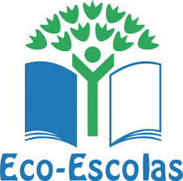
Alerta ao Sal

O cloreto de sódio (sal) é um alimento essencial para a manutenção do organismo, mas, como sempre, o perigo está nos excessos.
O sal, quando consumido de forma equilibrada é importante para o bom funcionamento do organismo, porque atua como agente controlador das substâncias que entram e saem das células. No entanto, se for consumido em excesso (de forma exagerada),o sódio pode provocar diversas consequências à saúde, como o aumento da pressão arterial, isso acontece, porque o excesso da substância no organismo estimula a vasoconstrição, e, consequentemente, a elevação da pressão arterial. O excesso de sal também está associado ao surgimento de pedras nos rins e ao aumento do risco de AVC. Outra consequência é o aumento da retensão de líquidos, que leva ao aumento de peso.
Como diminuir o consumo de sal no dia-a-dia:
- Evite o consumo de alimentos processados e se os consumir escolha produtos com baixo teor em sal, ou seja, 0,3 g de sal por 100 g ou 100 mL de produto;
- Use as ervas aromáticas, as especiarias, o vinho ou sumo de limão, de forma a enriquecer o paladar dos cozinhados em substituição do sal;
- Evite os alimentos altamente conservados em sal como os fumados e os enchidos;
- Procurar alternativas mais saudáveis e naturais, como o sal marinho e do himalaia, que não passam pelo processo de refinamento e mantêm outros nutrientes na sua composição.

Nome do produto | Quantidade de sal/100g do produto
Fermento em pó | 37,9g
Bacon | 2,75g
Pão francês | 15g
Queijo mozzarella ralado | 1,3g
Caramelo liquido | 0,48g

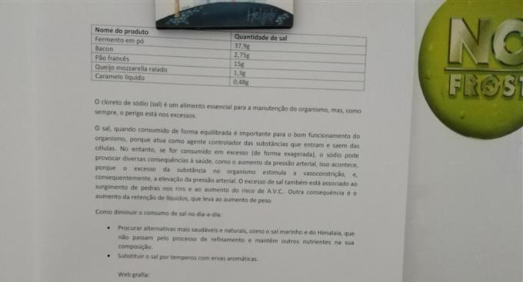

Trabalho realizado por:
Catarina Ferreira Filipe Nº4
Diana Ferreira Rebelo Nº7
Gabriela Monteiro Silva Nº9
Lucas Sousa Curioso Margato Nº14
7ºC

